Développement d'applications graphiques   
420-5B6

GR:101

Guide de l’utilisateur

Par: Tommy Gingras

Présenté à Alain Martel

Département d’informatique

Cégep de Saint-Jérôme

Table des matières

Fonctionnement du logiciel 4

Fonctionnalités offertes par notre système et les façons de les utiliser 4

Création d’un compte 4

Connexion d’un joueur 4

Création et choix d’un personnage 4

Menu principal (accessible seulement si le joueur est connecté) 5

Le système de combat (accessible seulement si le joueur est connecté) 6

L’entrer des informations pour un bon fonctionnement 7

Pour créer un compte 7

La connexion 8

Créer un personnage 8

Les autres pages 8

Interprétation de l’information affichée 8

Les différentes options d’utilisation offertes à l’utilisateur 8

Joueur non connecté 8

Lorsque le joueur est connecté 8

La navigation au travers les interfaces, les dialogues et champs 9

Les rôles joués par les utilisateurs et leurs différences 9

Le vocabulaire du domaine 10

Les messages d’erreur ou d’avertissement 10

Table des illustrations

Figure 1 navigation au travers les interfaces avec les boutons 9

# Fonctionnement du logiciel

Vous devez avoir un serveur MySQL fonctionnel pour la sauvegarde des données du jeu.

Dans le cas où vous vous connectez sur un serveur distant, vous devez avoir une connexion internet. Donc vous pouvez jouer sur n’importe quel ordinateur et ainsi progresser avec votre compte.

Pour joueur au jeu, ainsi accéder au menu principal le joueur doit être connecté à son compte. Donc si un joueur ne possède pas de compte, il ne pourra pas accéder aux autres fonctionnalités.

Les paquets (packages) nécessaires au jeu sont : «Mysql connector» et «extended WPF toolkit».

La configuration du fichier Combaxe.exe.config

* Vous devez entrer les informations qui correspondent à vos paramètres de votre serveur MySQL.

# Fonctionnalités offertes par notre système et les façons de les utiliser

## Création d’un compte

* On peut se créer un nouveau compte
  + Le joueur doit saisir des informations tels que :
    - Pseudonyme
    - Mot de passe

## Connexion d’un joueur

* On peut se connecter pour pouvoir jouer au jeu
  + Pour se connecter le joueur doit fournir son pseudonyme et son mot de passe

## Création et choix d’un personnage

* On peut se créer au maximum trois personnages
  + Chaque personnage doit avoir
    - Un nom
    - Une profession
      * Guerrier
      * Paladin
      * Magicien
    - Le joueur doit personnaliser les caractéristiques de son personnage
      * Force
      * Énergie
      * Vie
      * Vitesse
      * Défense
    - Il peut créer son propre personnage avec notre outil de type «Paint», il peut dessiner grâce à cet outil sur un calque que l’on met à disposition du joueur.

## Menu principal (accessible seulement si le joueur est connecté)

* Le menu principal, le joueur peut voir ses informations.
* Lorsque le joueur est connecté et qu’il a choisi un personnage, il accède au menu principal. Il peut choisir entre plusieurs choix
  + Combat
    - Il peut à partir de cette interface combattre des ennemis et évoluer dans l’univers de notre jeu.
  + Inventaire et magasin
    - Il peut dans cette section modifier son personnage et s’équipant de ses nouveaux objets acquis au combat.
    - Grâce à un «drag and drop», le joueur peut s’équiper.
  + Statistiques
    - Dans cette section, le joueur peut voir les statistiques de son personnage tel que
      * Son temps de jeu
      * Nombre de combats
      * Victoires
      * Défaites
      * Dommage total
      * Nombre d’attaques
      * Dommage moyen
  + Auberge
    - Selon un coût prédéterminé, le joueur pour recouvrir toute sa vie et son énergie. Il devra de plus attendre quelque seconde pour recevoir toute sa vie et son énergie.
    - Lorsque l’énergie et la vie est pleine, la fonctionnalité n’est plus disponible.
  + Supprimer ce personnage
    - Permet de supprimer le personnage qui est actuellement sélectionné. Cette action est irréversible.
  + Changer de personnage
    - Permet de changer de personnage ou de créer un nouveau personnage si le nombre de 3 n’est pas atteint.
  + Déconnexion
    - Permet de ramener le joueur au menu principal et de faire toutes les sauvegardes pour les statistiques du joueur.

## Le système de combat (accessible seulement si le joueur est connecté)

* Le système de combat, cette fonctionnalité est le centre du jeu.
  + Vous pouvez combattre en partie rapide ou en campagne
    - La différence est que la campagne offre une histoire qui progresse au travers les victoires. Tandis que le mode rapide permet au joueur d’améliorer son personnage pour réussir à vaincre les monstres du mode campagne.
    - Le mode partie rapide est plus facile, car les ennemis sont moins fort que le mode campagne
    - Le mode campagne possède des ennemis prédéfinis.
  + L’interface de combat est séparée en deux.
  + Le jeu se joue tour par tour.
  + La partie de droite représente le joueur avec son personnage
    - Le niveau du personnage est inscrit en haut.
    - L’image correspond au personnage.
    - La barre de couleur verte, où on peut voir «Points de vie (PV)» correspond à la vie du joueur, la couleur change selon la quantité de vie restante. Ainsi le joueur sait quand sa vie est basse.
    - La barre de couleur bleue, où on peut voir «Points d’énergie (PE)» correspond à l’énergie du joueur, cette énergie sert à l’exécution d’actions qui demande de l’énergie comme consommable.
      * Cette barre se régénère durant le combat.
  + La partie de gauche représente la partie de l’ennemi.
    - La partie de l’ennemi est gérée avec une intelligence artificielle.
    - Donc on peut voir ses caractéristiques au fur et à mesure que le combat progresse.
    - Quand c’est le tour de l’ennemi de jouer, on peut voir un contour rouge.
  + La partie du centre
    - En haut, on voit le nom du personnage et celui de l’ennemi.
    - Au milieu on peut voir le journal de combat, dans ce journal, chaque évènement qui se passe au cours du jeu et inscrit. Ainsi le joueur peut savoir ce qui se passe durant un combat.
    - La minuterie permet de savoir le nombre de temps qu’il reste pour que le joueur choisisse son action.
      * La minuterie peut arriver à 0, ainsi le joueur perd son tour, aucune action par défaut sera effectuée.
      * La minuterie dure 30 secondes.
    - Le bouton action
      * Ce bouton offre 4 actions possibles pour le joueur.
      * L’attaque de base qui peut toujours être effectuée, ce nomme «Attaque physique».
      * Les trois autres actions demandent de l’énergie, ainsi le joueur doit bien gérer son énergie pour pouvoir vaincre l’ennemi.
    - Le bouton items
      * Ce bouton offre deux choix, une potion de vie ou une position d’énergie.
      * Pour que le joueur puissent utilise une potion, il doit au préalable en posséder, pour s’en procurer il doit en acheter au magasin.
    - La barre d’expérience
      * Cette barre augmente ou diminue selon le résultat du combat.
      * Si le joueur est perdant, il perd la moitié de son expérience.
      * S’il est vainqueur il gagne de l’expérience.
    - Le bouton aide
      * Offre de l’aide au joueur pour l’orienter pendant un combat.
    - Le bouton fuir
      * Permet au joueur d’abandonner un combat, cependant si l’ennemi est plus rapide que lui, il recevra des dégâts. Sinon il peut partir librement.
  + Résultat d’un combat
    - Le joueur peut gagner.
      * Le joueur gagne de l’expérience.
      * Il gagne des objets.
      * Il gagne de l’argent.
      * S’il a assez d’expérience, il peut améliorer les statistiques de son personnage.
    - Le joueur perd un combat
      * Le joueur perd la moitié de sa vie.
    - Le joueur fuit un combat
      * Le joueur ne perd rien, le combat est abandonné.
      * Si le joueur meurt après la dernière attaque, il perd le combat.
  + Après un combat
    - Il retourne au menu principal.

# L’entrer des informations pour un bon fonctionnement

## Pour créer un compte

* Le nom d’usager doit être constitué d’au maximum de 20 caractères et le tout doit être alphanumérique.
* Le mot de passe doit être alphanumérique et comporter au maximum 30 caractères.

## La connexion

* Le nom d’usager doit être constitué d’au maximum de 20 caractères et le tout doit être alphanumérique.
* Le mot de passe doit être alphanumérique et comporter au maximum 30 caractères.

## Créer un personnage

* Le nom du personnage doit être de 20 caractères maximum et contenir que des lettres.

## Les autres pages

Les autres pages ne permettent pas l’entré de données.

# Interprétation de l’information affichée

Notre logiciel affiche en temps réel ce qui se passe dans le jeu.

Donc grâce des boites de dialogues, le joueur est informé de ce qui se passe.

Lors d’un combat il peut voir les actions exécutées grâce au journal de combat.

# Les différentes options d’utilisation offertes à l’utilisateur

Notre logiciel est un jeu donc les options sont plutôt limitées, soit le joueur est connecté ou il est non connecté.

## Joueur non connecté

1. Le joueur peut se créer un compte pour ensuite pouvoir se connecter et jouer au jeu.
2. S’il possède déjà un compte, il peut se connecter et accéder au menu principal.

## Lorsque le joueur est connecté

1. Il peut accéder au module combat et faire un combat,
   1. soit une partie rapide pour améliorer son niveau et obtenir des nouveaux objets
   2. soit combattre dans la campagne pour progresser dans l’histoire du jeu.
2. Il peut accéder à son inventaire et modifier son personnage grâce à des objets gagnés.
3. Il peut voir ses statistiques.
4. Il peut se soigner à l’auberge.
5. Il peut supprimer son personnage.
6. Il peut changer de personnage.
7. Il peut se déconnecté.
8. Il peut accéder à l’aide.

# La navigation au travers les interfaces, les dialogues et champs

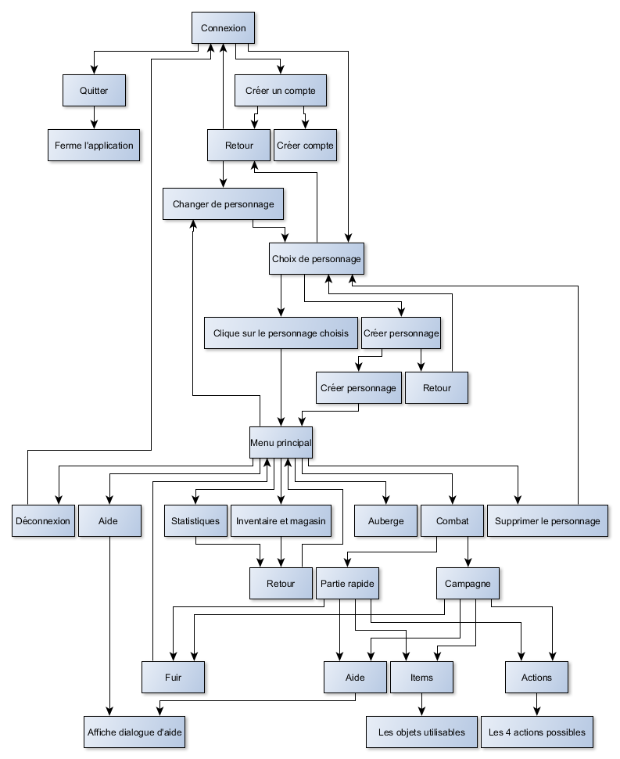

Figure navigation au travers les interfaces avec les boutons

# Les rôles joués par les utilisateurs et leurs différences

# Le vocabulaire du domaine

# Les messages d’erreur ou d’avertissement

|  |  |  |
| --- | --- | --- |
| Message d’erreur | Cause | Solution |
|  |  |  |
|  |  |  |
|  |  |  |
|  |  |  |
|  |  |  |
|  |  |  |
|  |  |  |